INDICAÇÃO N.º ____/2025

Na forma que determina o Regimento Interno desta Casa Legislativa, o Vereador que a esta subscreve SOLICITA, a reforma, do Ginásio poliesportivo na Rua Maria Aparecida da Silveira do Bairro Morada do Vale no Distrito da California na cidade de Barra do Piraí - RJ.

Barra do Piraí, 17 de janeiro de 2025

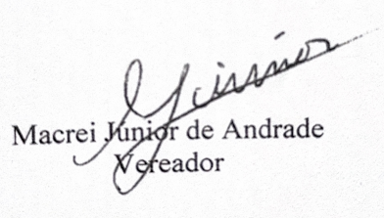

Justificativa
O Ginásio poliesportivo encontra-se em péssimas condições, com os banheiros sem vasos sanitários e torneiras, as grades estão danificadas gerando risco de sérios acidentes a população. Com a reforma certamente será um local de bastante utilidade para crianças e adultos, já que o distrito da Califórnia é um Bairro carente de esporte e Lazer para a população.

